Pedido de Informações nº. _____/2014

Excelentíssimo Senhor
Presidente da Câmara Municipal de Vereadores
Ver. FERNANDO VALLE
Canela/RS

Senhor Presidente.

O Vereador signatário, no uso de suas atribuições legais e regimentais, solicita que após aprovado em Plenário seja encaminhada à Administração Municipal PEDIDO DE INFORMAÇÕES que segue:

Cópia do cardápio utilizado pelas escolas da rede municipal de ensino, assim como das instituições contratadas pelo município.

JUSTIFICATIVA:

As informações solicitadas atendem a questionamentos da comunidade local, bem como as funções de fiscalização e controle que cabe ao legislador, contidas na constituição federal, lei orgânica Municipal e Regimento Interno.

Câmara Municipal de Canela/RS, 01 de agosto de 2014.

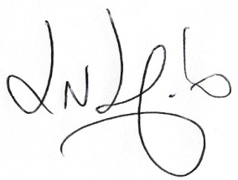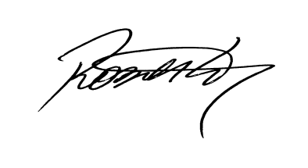
Luciano Melo Vilmar Santos Roberto Grulke Vereador PMDB Vereador PMDB Vereador PMDB

